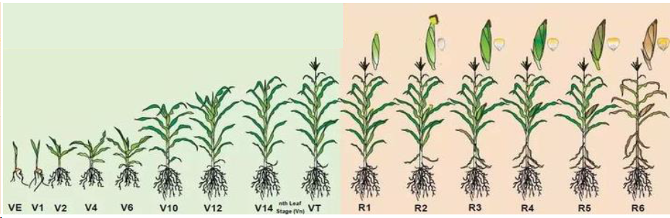
生育期示意图
VE：出苗期。
V1：1叶期，第1片叶完全展开。
V2：2叶期，第2片叶完全展开
V4：4叶期，第4片叶完全展开
V6：6叶期，第6片叶完全展开
V10：10叶期，第10片叶完全展开
V12：12叶期，第12片叶完全展开。
V14：14叶期，第14片叶完全展开，接近抽雄前的营养生长末期。

叶片完全展开是指：“叶舌”从上一片叶的叶鞘中完全抽出并可见，并且其叶环（叶鞘与叶片连接处的环状结构）已形成。

